با نام خدا

محمدرضا رضایی

درس یادگیری ماشین

دانشگاه ارومیه

9952133007

ساختار دیتافریم



دیتافریم یک کلاس در کتابخانه پانداس در پایتون قرار گرفته است.

کلاس دیتا فریم در فایل frame.py در میان فایل های مربوط به کتابخانه پانداس قرار دارد. برای دسترسی به این فایل در پای چارم میتوانید با فشردن دوبار کلید shift و تایپ کردن اسم فایل به این فایل دسترسی یابید.

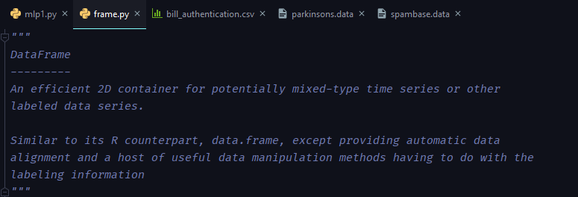

همانطور که خود کلاس دیتافریم توضیح داده است یک کانتینر یا ظرفی دو بعدی کارآمد است برای داده هایی که ساختار میکس دارند مانند داده های تایم سریز یا سری داده هایی که لیبل دارند.

data.frame ، مشابه همتای R خود ، به جز فراهم کردن هم ترازی خودکار داده ها و میزبانی مجموعه ای از روش های مفید برای دستکاری داده ها ، با اطلاعات برچسب گذاری ارتباط دارند.

علاوه بر این اطلاعات تعاریف دیگری نیز داخل کلاس دیتافریم موجود است :

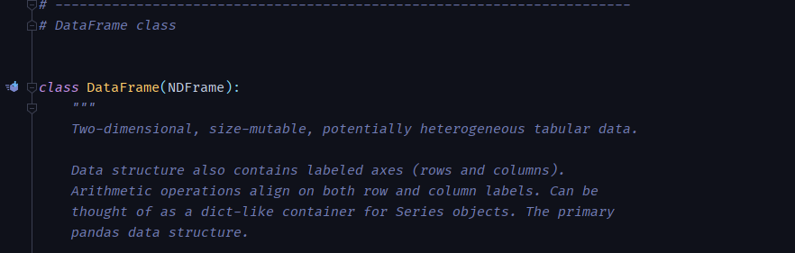

داده های جدولی دو بعدی و قابل تغییر در اندازه و ناهمگن هستند.

ساختار داده ای است که سطر و ستون های ان دارای لیبل است. عملیات محاسباتی روی هر دوی لیبل های سطر و ستون اعمال می شوند. می توان به عنوان یک ظرفی برای اشیا سری که ساختار داده اصلی پانداس است در نظر گرفت.

پارامتر های ان بدین شکل است:

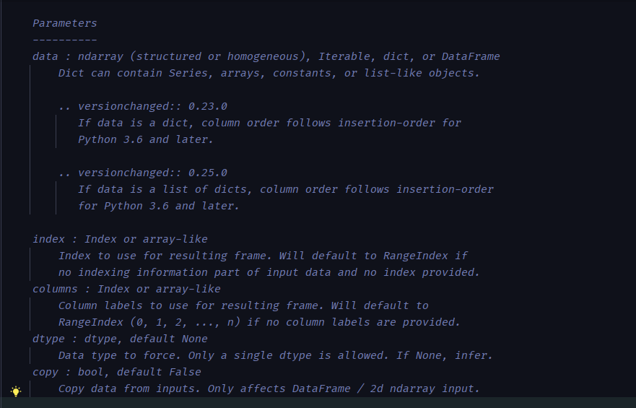

پارامتر داده ی ان یک ارایه n بعدی ساختاریافته یا دیتافریم شامل سری ها ، ارایه ها و ثابت ها و ابجکت های لیست مانند هست.

پارامتر ایندکس برای نشان دادن ایندکس فریم خروجی است.

پارامتر ستون برای نشان دادن لیبل های ستونی برای فریم خروجی است.

پارامتر بعدی نوع داده را نمایش میدهد.

پارامتر کپی برای کپی داده از ورودی است.

همچنین توابعی نیز برای خواندن داده از سی اس وی یا جدول یا کلیپ بورد داخل یک دیتافریم وجود دارد

مانند read_csv

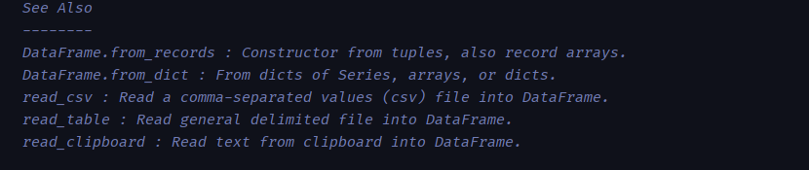

چندتا مثال ببینیم :

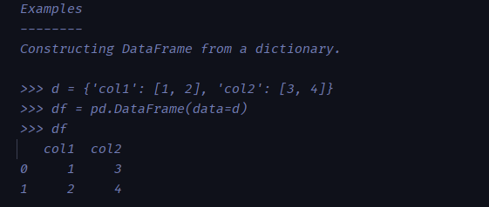

ساختن یک دیتافریم از روی ساختار داده ی دیکشنری.

ساختار داده ی هر ستون به شکل زیر است:

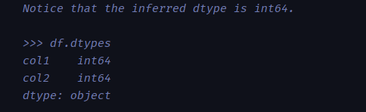

از نوع int 64

میتوانیم ساختار داده را تغییر دهیم:

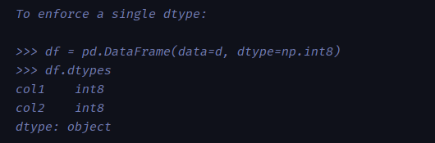

به int 8

یک مثال دیگر از تبدیل ارایه ان بعدی به یک دیتا فریم از نام پای

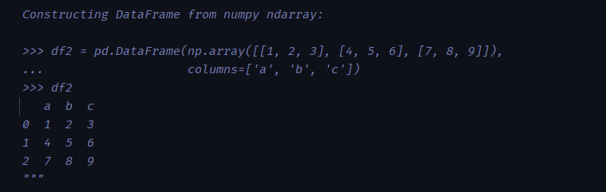

همانطور که میبینیم یک ارایه دو بعدی همراه لیبل ستون ها به عنوان ورودی به دیتافریم داده شده و خروجی به شکل بالا درامده است.

پایان